TP1 Réseaux

UJF IMAG

Assemblage et configuration d’un réseau : Observations et mesures

Aurélien Monnet-Paquet – Thomas lerchundi

2015 2016

2. Mise en place du réseau.

Nous avons créé le réseau suivant à l’aide d’un Hub et de paires torsadées.

Nous avons attribué arbitrairement des adresses aux machines, allant de 192.168.0.1 à 192.168.0.4

192.168.0.1

192.168.0.2

192.168.0.3

192.168.0.4

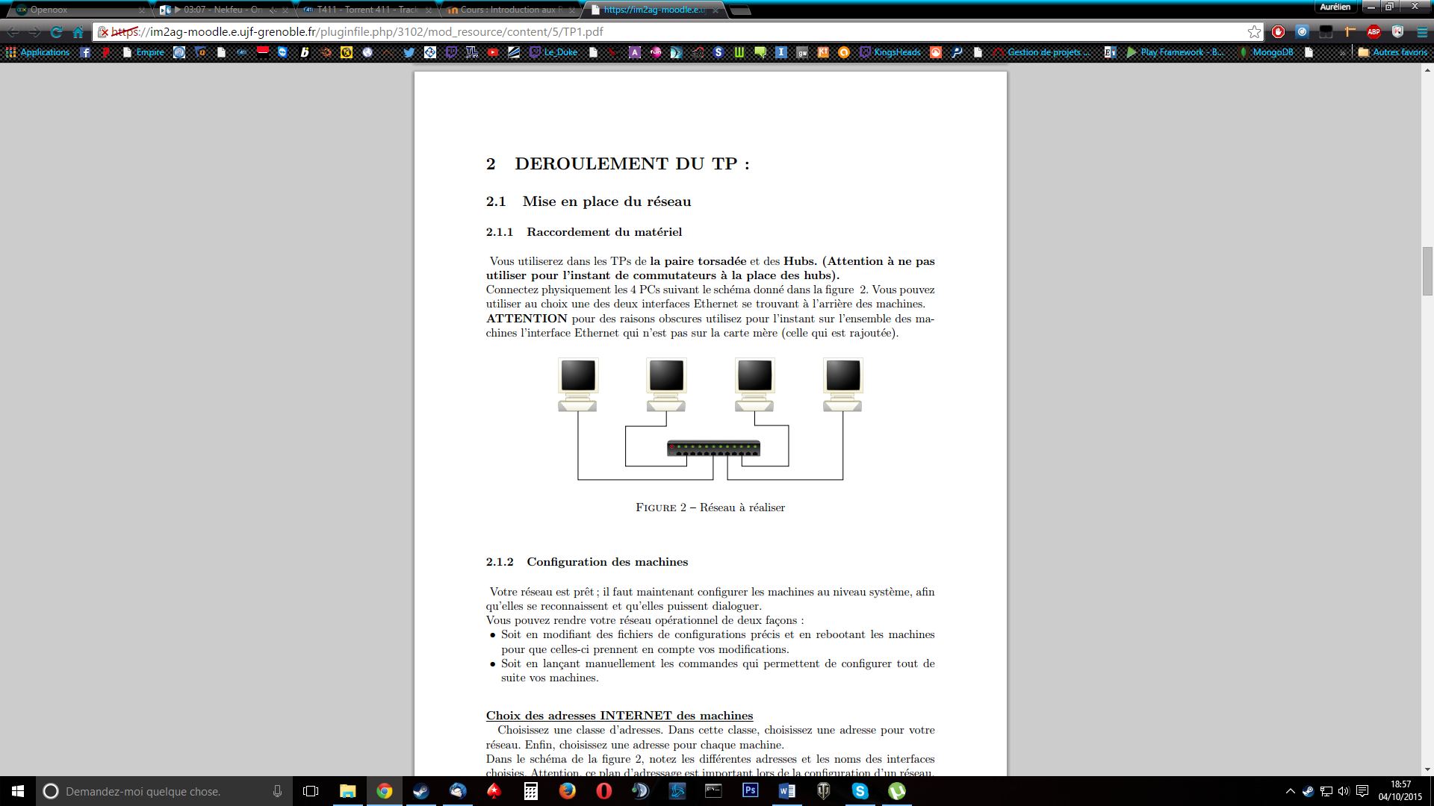

Commande pour changer l’adresse des machines : « ifconfig bge0 192.168.0.1-4 up »

A partir de ce moment, la commande « ping 192.168.0.4 » lancé sur 192.168.0.1 marche ainsi que la commande « telnet –y 192.168.0.2 »

Fonctionnement de ping :

* Une première machine envoie une requête « icmp request » à une seconde machine.
* La machine cible répond à la requête avec un paquet « icmp reply »

Les paquets de type ARP :

Une machine (pc1) d’un réseau doit envoyer un paquet à une autre machine (pc2) du même réseau. Pc1 connait l’adresse IP mais ne connait pas l’adresse MAC de pc2. Pc1 va donc envoyer un paquet de type ARP en broadcast pour identifier la machine cible (pc2). Alors quand pc2 va recevoir le paquet de type ARP, elle (et uniquement elle) va renvoyer une réponse sur le réseau. Ainsi, pc1 connait maintenant l’adresse MAC associés à l’adresse IP.

**La table ARP** contient les correspondances entre les adresse IP et les adresses MAC des machines sur un réseau local. Ce qui a pour effet de ne pas envoyer une requête ARP à chaque fois qu’une machine a besoin d’envoyer un paquet (par exemple de type ICMP) a une autre machine sur le réseau.

2.3. Observation du protocole CSMA/CD

192.168.0.2 exécute la commande « udptarget » et attend.

192.168.0.1 exécute la commande « udpmt –s 1400 192.168.0.2 » ainsi que « netstat –I xl0 10 »

192.168.0.3 exécute la commande « udpmt –s 1400 192.168.0.2 » ainsi que « netstat –I xl0 10 »

D’après nos observations, avec deux émetteurs nous enregistrons environs 800 collisions en 10 secondes et aucune erreur.

On en conclut que les erreurs n’ont pas de rapport avec les collisions.

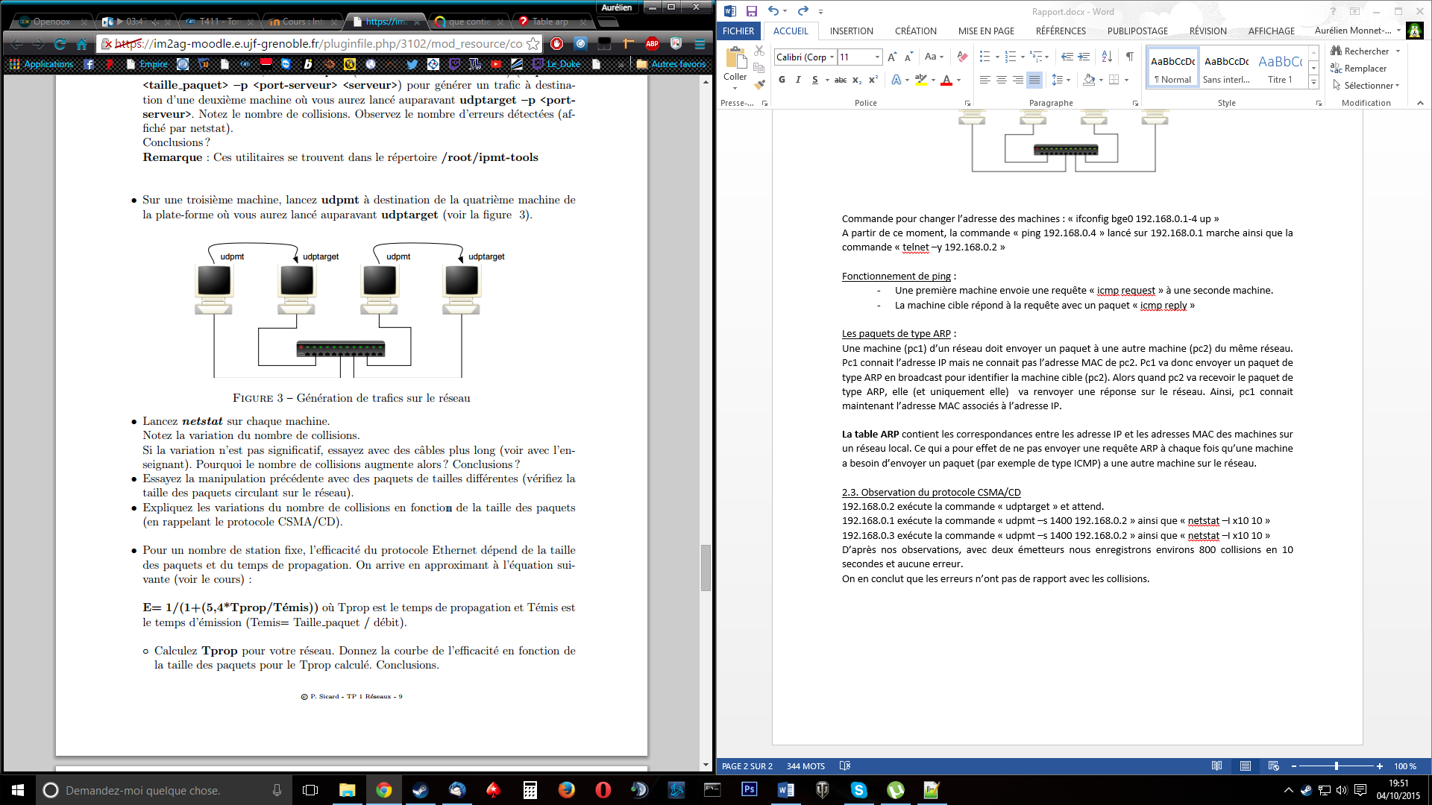

Le protocole CSMA/CD consiste à écouter le réseau avant d’émettre. Si personne n’est en train d’émettre alors la machine qui écoute peut envoyer des paquets sur le réseau. Plus la taille des paquets est petite et plus il y a de collisions. Plus la taille des paquets est petite et plus la carte peut envoyer de paquet dans un même laps de temps. Ce qui a pour effet d’augmenter la probabilité de collisions sur le réseau.

Calcul de l’efficacité du protocole Ethernet:

**E= 1/(1+(5,4*Tprop/Témis))** où Tprop est le temps de propagation et Témis est

le temps d’émission (Temis= Taille paquet / débit).

Temis=(150*8)/7000 = **0,17** (pour une taille de paquets de 150 octets).

Tprop=3*10^(-8) (Notre longueur de cable étant de 3m)

**E= 1/(1+(5,4*(3*10^(-8))/0,17) =0,9999990471**

Voici la courbe de L’efficacité en fonction de la taille des paquets(en octets):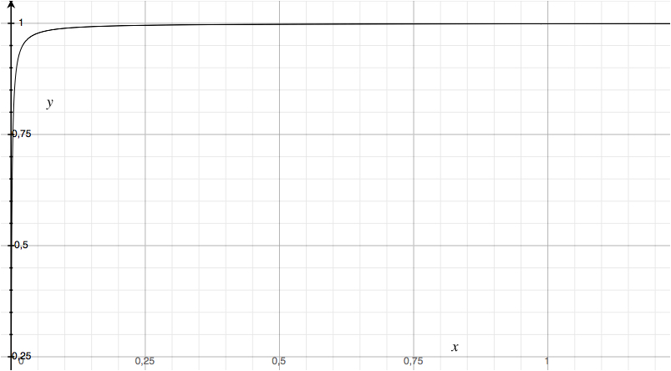

On note donc que l’efficacité est moins élevée avec des paquets de petites tailles, mais l’efficacité se rapproche ensuite de 1 lorsque la taille des paquets augmente.

**Pourquoi le partage est à peu près équitable ? Et quel Protocol gère cette équité ?**

2.4.1 Mesure du débit applicatif

| Taille des paquets | Débit mesuré |
| --- | --- |
| 10 | 1190 |
| 20 | 2325 |
| 100 | 6024 |
| 1000 | 9380 |
| 1472 | 9573 |
| 1473 | 9085 |
| 2800 | 9587 |
| 3000 | 9432 |

Voici la courbe obtenue y=debit x=taille des paquets: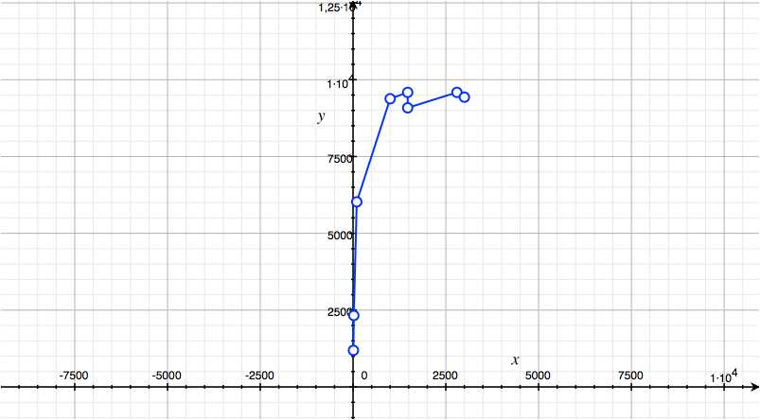

On remarque la chute de débit entre les paquets de taille 1472 et 1473 due à la taille maximale des paquets.

2.4.2 Mesure du débit dans le cas de plusieurs trafics

Les deux machines avec « udptarget » reçoivent un débit moyen de 3 500 kbits/sec.

2.4.3 Mesure de latence

Résultat du *ping* : 0.5 ms soit une *latence* de 0.250 ms.

Calcul du temps passé dans les couches protocolaires:

[temps ICMP]-[Temission echo request]*2-[Tprop]*2

La première multiplication par 2 correspond à Temission echo resp.

La seconde à l’allé-retour.

on trouve:

t=2,5*10^(-3) - 1448*8/10^6 *2 - 10^(-8) *2 = 0,0001977s

Résultat du *ping* (taille 1000) : 2 ms soit une *latence* de 1 ms.

Conclusion : Le temps passé dans les couches protocolaires est quasiment le même avec des taille de paquets complètement différentes.

2.4.4 Mesures en utilisant des commutateurs (switch)

Nous avons choisi de tester le débit avec un paquet de taille 10 et un autre avec une taille de 3000. Voici nos résultats:

| Taille octets | Débit |
| --- | --- |
| 10 | 11900 |
| 3000 | 94300 |

On constate pour ces deux valeurs que le débit est 10 fois plus élevé en utilisant un switch plutôt qu’un HUB pour une même taille de paquets donnée.

Pour 2 flux indépendants (taille des paquets à 100):

| M1->M2 | Debit | M3->M4 | Débit |
| --- | --- | --- | --- |
| 100 | Varie entre 18000 et 45000 kb/s | 100 | fixe à 60200 kb/s |

3 flux vers une même machine en prenant des ports différents:

| Taille octets (M1,M3,M4)->M2 | Résultat |
| --- | --- |
| 100 | emission à 60 000kb/s / Reception: ils oscillent tous entre 15 et 30 kb/s sur chaque port |

Les switchs de type « store and forward » transmettent en mode différé. C’est-à-dire que le commutateur met en tampon et réalise une opération de contrôle sur chaque trame avant de l’envoyer. Ce qui a pour effet de retarder la transmission mais cela garantit l’intégrité de la trame et évite les erreurs.